Bestilling af støttestrømper
Fase | Beskrivelse | Skærmbillede
1.  Egen læge | Det er borgers læge, der vurderer om borger har behov for støttestrømper. | Primær: Lægen sender en korrespondance til kommunen med anmodning om bevilling på støttestrømper -> Gå til punkt 4.  Sekundær: Lægen kan anmode bostedet via. en sundheds korrespondance om at oprette blanket for bevilling af støttestrømper. Lægens vurdering/sundhedskorrespondance vedhæftes ved indvending -> Gå til punkt 2.
2.  Udfyld blanketten | Blanketten findes på Broen under netblanket.  Søg på: Ansøgning om hjælpemidler.  Udfyld blanketten og  vedlæg sundheds-kommunikationen fra lægen. | https://asp.netblanket.dk/randers/netutil/MainFrameset.aspx?cid=ca35d2bca09d4ccabd142e888cdd13e9  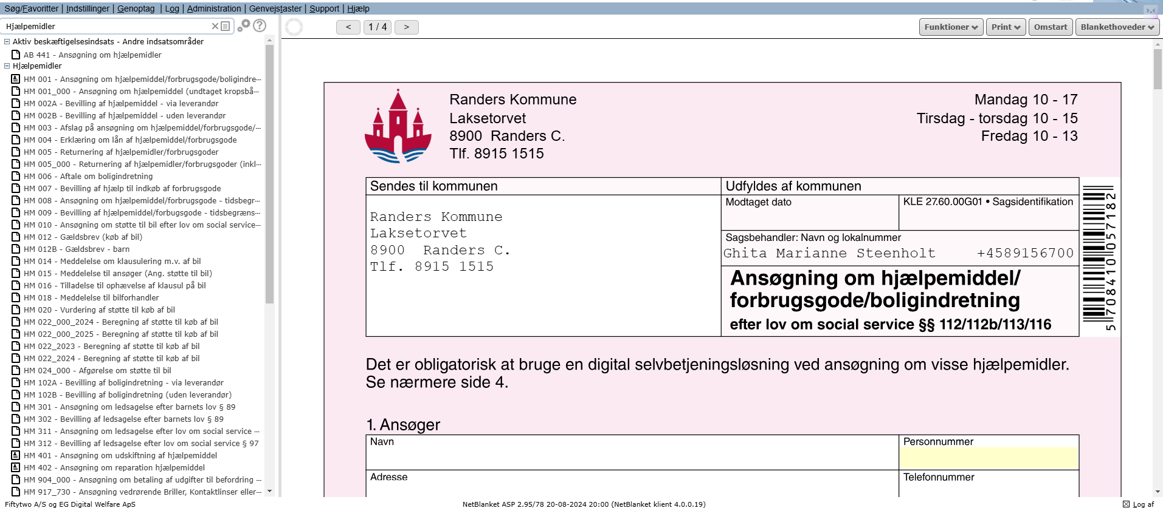
3.  Indsend |  | Indsend blanket elektronisk til Visitation@randers.dk
4.  Modtagelse af bevilling |  | Borger vil modtage bevillingen i e-Boks eller pr. brev.
5.  Rekvirering af måltagning |  | På bevillingen fremgår det, hvordan I skal forholde jer samt telefonnummeret til kompressionssygeplejerskerne.  Sygeplejerskerne kontaktes for måltagning.
6.  Måltagning |  | Måltagning kan ske på sygeplejeklinikken eller bostedet, hvis borger ikke er i stand til at tage hen på sygeplejeklinikken.  Det kan være nødvendigt at lægge Comprilanbind i ca. 5 dage inden der kan tages mål til støttestrømperne.
7.  Efter måltagning |  | Efter måltagning kan der gå op til 14 dage inden støttestrømperne leveres til borger.  Kompressionssygeplejersken vurderer, hvorvidt der skal lægges Comprilanbind i den mellemliggende periode.
8.  Dokumentation | Opret indsats under respiration og cirkulation:  Cirkulations-problemer.  Eks: ØDEMER I UNDER-EKSTREMITETERNE | Beskrivelse:  Beskriv problemstillingen/årsagen samt  - Dato for bevillingen  - Dato for hvornår borger har fået udleveret støttestrømperne  Mål: XXXX  Handlebeskrivelse:  Beskriv aftale med læge omkring brugen af støttestrømperne.  OBS: Indscan bevillingen og læg den under dokumenter.

